MySQL查询语句、连表查询 - Day02
- 课程介绍
- 字段属性（重点）
- 范式（了解）
- 查询select（重点重点）
- 连接查询 join（重点重点）
- 字段属性（重点）
  - null属性
用于规定字段是否可以为null。是否可以什么数据都不填！
not null 不允许为空
null 可以为空
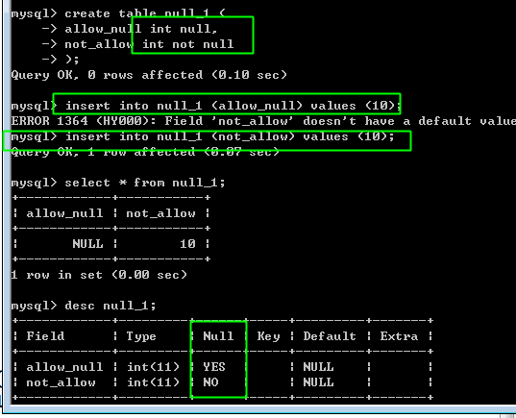

可以使用特殊的关键字 null，在插入或者更新数据时，强制某个允许为空的字段为null！
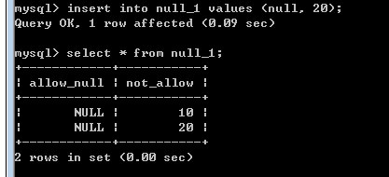
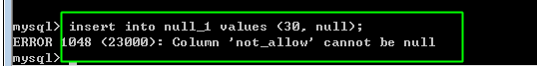
注：默认是允许为空，当没有写 null或者not null 相当于null！
  - default 属性
当为记录增加数据时，如果没有指定字段的值，Mysql会使用该字段的默认值来填充该字段！
可以在创建表（修改）指定：使用 default关键字指定即可！
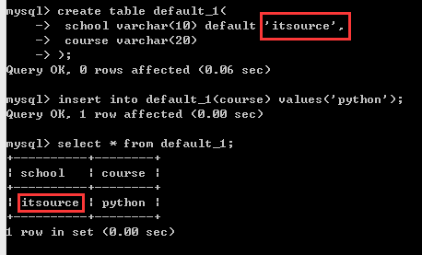

一旦传递了，则使用传递的数据！
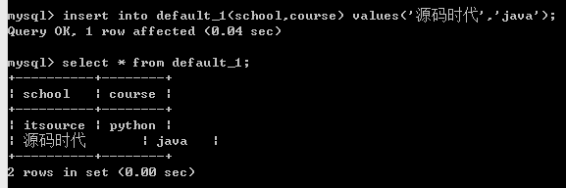
注意：
没有传递，不是指的是给了null！
一但传递了null，如果字段允许为null，则结果为null！
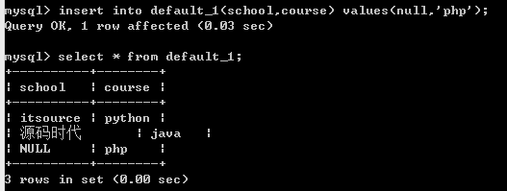
特殊的关键字 ， default，插入数据时，使用该default关键字，强制mysql使用字段的默认值！

特殊的关键字：current_timestamp，在定义时间戳类型的字段上使用，表示，该字段的默认值为当前时间戳！
注意：只能有一个当前时间戳为默认值timestamp类型字段！
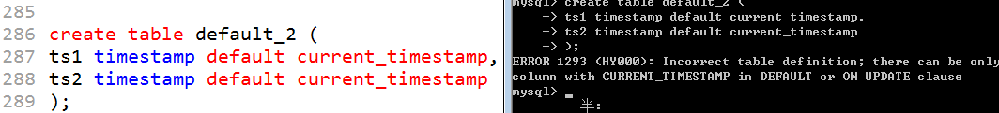
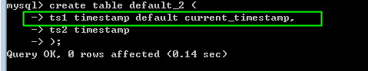
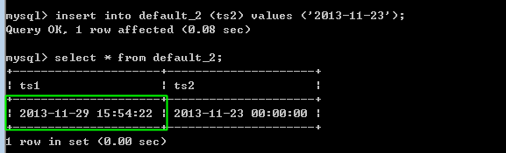
  - 主键 primary key（重点中的重点）
键也称为key，字段索引！
要求建立在列字段的值都是唯一的值！在该字段上，建立一个要求，要求在插入数据（更新）对，字段的唯一性做检查，在语法上严格规定，某个字段内的所有值，不能重复！
如果字段的值是唯一的，那么就可以使用该字段，来唯一地确定当前表内的某个记录！

可以在定义字段时，为字段增加该属性：
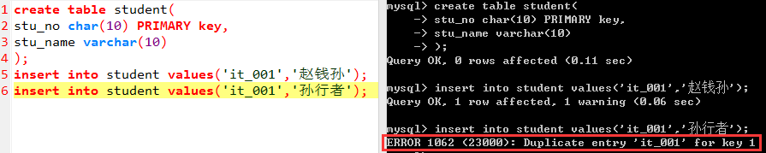

主键字段，要求不能为null，因此会自动设置为not null:
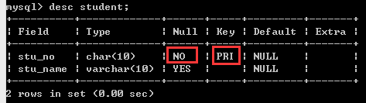
  - 自动增长auto_increment（重点中的重点）
主键，要求字段的值不能重复！
每当增加一个条记录，自动生成一个序列号！

如果一个字段是主键，可以将其定义成整型，并设置自动增长的属性，这样可以为该字段生成不重复的唯一的ID标识！
自动增长依赖于主键！
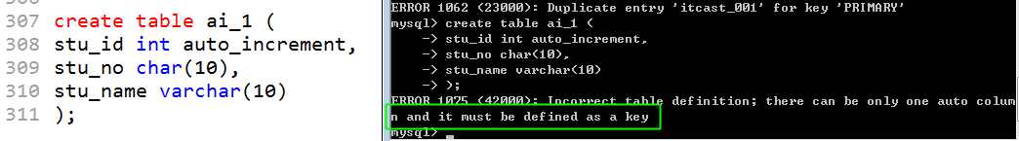
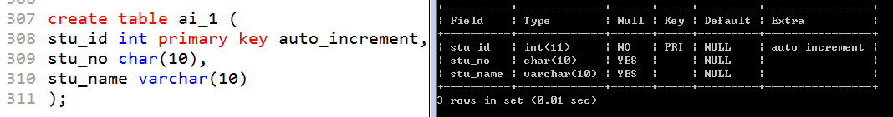

可以使用传递null，或者什么都不写的形式，使用主键：
也可以自由指定，但是，保证不重复！而且，自动增长的参考是当前的最大值！

注意：
管理主键和自动增长！

主键是一个索引，自动增长是字段的属性！
  - 唯一 unique key
唯一索引，唯一约束，来限制除了主键字段外的其他字段内的数据不能重复！
与主键不同的是：
一个表只能有一个主键
但是一个表可以存在多个唯一！
使用 Unique key 来限制字段的唯一性！
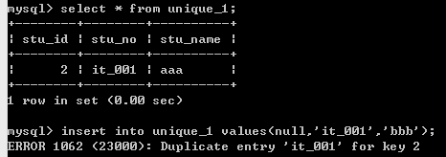

唯一也是一个索引，不是纯粹字段属性，管理方式使用索引的方式进行唯一性约束的管理！
  - 备注comment
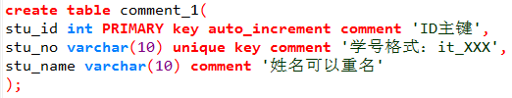
  - 约束
null，default，primary key，unique key
以上属性，都有限制字段的值的功能！也被称之为 字段约束！
- 范式 nf（了解）
  - 范式的概念
范式简称 nf （normal format），在对数据表进行设计的时候用于规范数据表的设计！它是一种规范，严格程序从宽松到严格有：
第一范式： 1nf；
第二范式： 2nf；
第三范式： 3nf；
……
  - 范式的常用规范
    - 第一范式，1nf，原子性
1nf的要求：字段信息具有原子性。字段内的数据不能再分割！

场景：
一个讲师信息与班某个班级的授课天数与授课的时间！
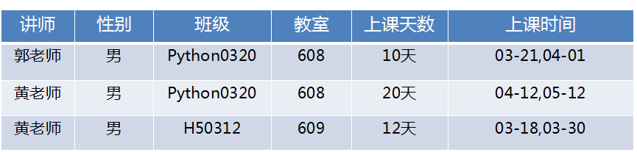
分析：
代课时间，可以再分割成开始时间与结束时间两个数据！因此不满足第一范式！
应该将代课时间分成 开始时间 与 结束时间 两个字段：
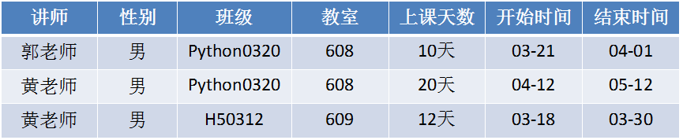
（提示：关系型数据库基本都满足第一范式要求）
    - 第二范式，2nf，消除部分依赖
2nf的要求：在满足第一范式的前提下，不能存在对主键部分依赖
继续上面的处理结果：满足第一范式：
要求大家增加主键：
此时没有一个字段可以独立的作为主键来使用！
但是数据库，允许使用多个字段在一起，形成联合主键（复合主键）
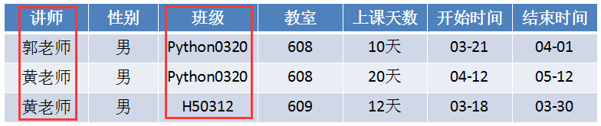
分析：
在联合主键的前提下，就出现了 部分依赖！
性别，是讲师的性别，意味着一旦讲师确定，性别的值，确定！性别字段依赖于讲师字段
教室字段，班级确定，教室就可以确定。教室字段，依赖班级字段！

此时，表中的字段，依赖于 联合主键中的部分字段的情况，称之为对主键的部分依赖！

如何改进
存在联合主键，才能存在部分依赖！
消除联合主键即可！

要求，在建表时，增加人为的，不是当前实体的自然信息的字段，来作为主键字段，典型的就是ID int unsigned primary key auto_increment
处理结果：
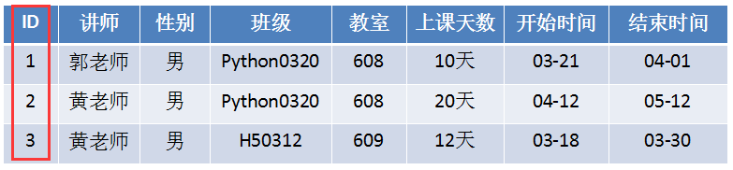
    - 第三范式，3nf，消除传递依赖
3nf的要求：在满足第二范式的前提下，要消除 传递依赖！
看上面的结果：
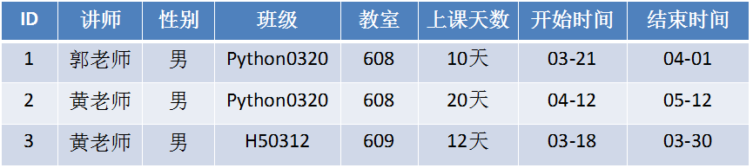
分析：出现了教室 依赖于 班级，班级依赖于ID，教室 就 传递依赖与 ID！性别依赖于讲师，讲师依赖于ID，性别就传递依赖于ID。称之为传递依赖！这里可以理解为数据存在冗余。

解决方案：
将每个实体信息，都独立的存在于一个实体表中（将传递依赖的字段，按照传递依赖关系，拆分到不同的实体表中）。
建立一个：讲师表
建立一个：班级表
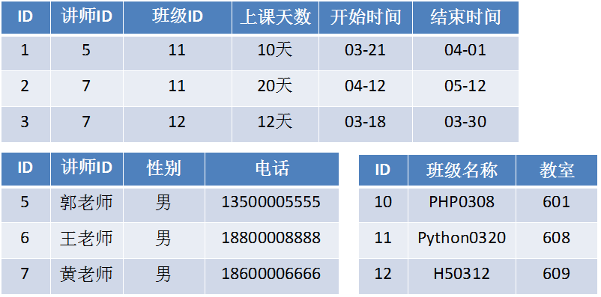
在代课信息表中：使用讲师ID，和 班级ID来做关联，
    - 小结
范式的目的在于在设计数据表时对数据结构进行优化，使数据精简，避免冗余。
在实际应用中，应对每个实体设计一张表并增加一个ID为主键

注意：范式只是一个规范，有时为了其他因素（优化、速度），也可能会不遵守规范。
- 查询 select（重点）
在互联网上进行的操作 80%以上是读操作，而读取数据正是使用 select 进行。所以 select 语句是一个非常复杂的SQL语句，并且非常重要。

在MySQL中，select由 7个子部分组成！

select 选项 [字段表达式] [from 子句] [where表达式 子句] [group by 子句] [having 子句] [order by 子句] [limit 子句]

整体的结构固定的，只要出现，就只能是在正确的位置上！
  - select 查询选项
    - all 选项
作用：显示全部记录，默认选项。
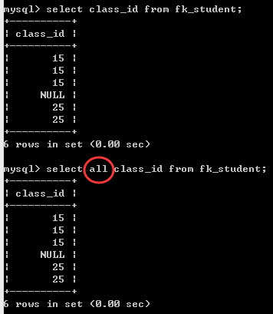
    - distinct选项
作用：去掉重复的记录。
位置：字段列表与select 中间。
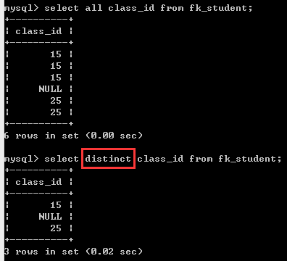
强调：对重复记录的认定：记录的所有字段相同，才认为是重复记录！
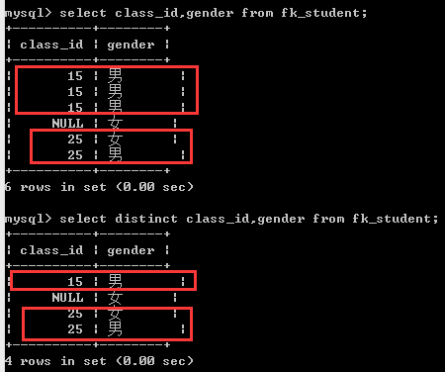
  - 字段表达式
    - *通配符
* 是一个通配符，可以匹配所有字段
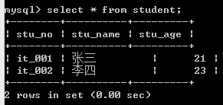
    - 字段列表
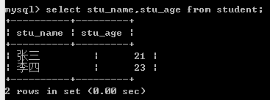
可以把要查询的字段列出，只查询一个数据表是只需要列出字段名，多个用“，”逗号隔开。若同时查询多个数据表时，须使用 表名.字段名 的格式列出。
    - 列别名，as
典型的可以为每个表达式，起一个别名的方式，增加列标识，的易读度。提高安全性。
使用 as 关键字，在字段表达式后增加别名即可！
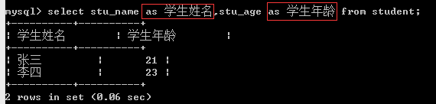
    - 聚合函数
聚合函数也是写在字段表达式的位置，可以对字段输出进行相关计算。
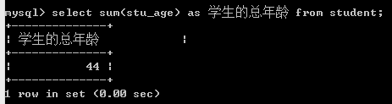
聚合函数通常配合 group by 子句使用。
  - from子句
from子句通常也称为数据源子句，用于指定查询语句的数据来源。
    - 一个表
典型的来源于一个表！因此from后应该增加表名！
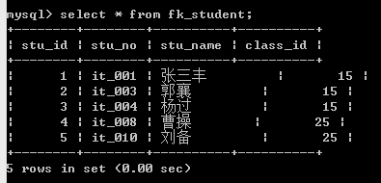

    - 多个表
语法： from 表名1,表名2
from子句中的表名，可以是多个，表示数据的来源是多个表！
意味着，要在多个表之间，建立一个 笛卡尔积（交叉连接的）结果，作为当前的数据来源！
导致，数据记录数为A表的记录数乘以B表的记录数！
字段的数量，也为A表的字段加上B表的字段！
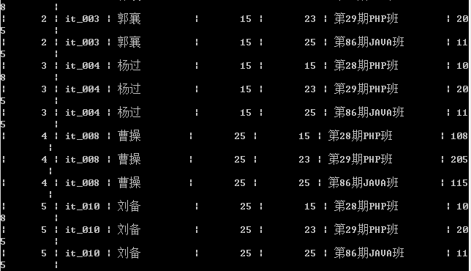
提示：上面的形式，经常使用join 连接查询所替代！
如果在多个表中，出现相同的字段，则需要使用 表名.字段 的形式，区分属于哪个表的字段！
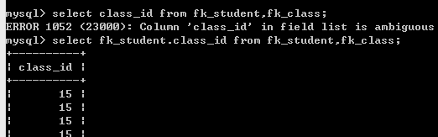
如果此时冲突的字段比较多，会导致表名多次出现
    - 表别名
此时可以为表起 别名的方式，减少表名的复杂度！
语法： from 表名 别名,表名2 别名2
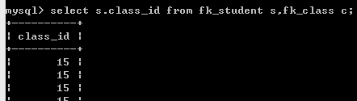
  - where子句（重点中的重点）
Where子句也称为源数据过滤条件子句，用于提取需要使用的部分数据。
语法：where 条件表达式

从 from 所指定的数据来源中，对每条记录进行一次判断，利用条件表达式！
where 期望碰到条件表达式，运算结果，结果为1，表示成立，该记录被匹配，反之结果为，0，表示，不成立，则记录不会出现在结果集中！
需求：从 student 表中查询所有年龄大于 22岁的同学
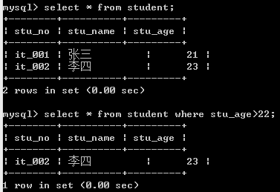
    - 关系运算符
组成条件表达式的，运算符有很多！尤其是关系运算符！
常见的关系运算符（比较运算符）：
>
<
= (注意，不是赋值)
>=
<=
!=
    - like
like 模糊匹配运算符，可以使用 %（任意字符任意长度） 和 _（任意一个字符） 作为通配符！
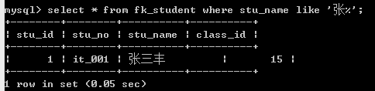
    - in，not in
in，not in，判断某个值，是否出现在某个集合内！
集合使用括号（），内部是 集合元素的形式：
in：在集合内
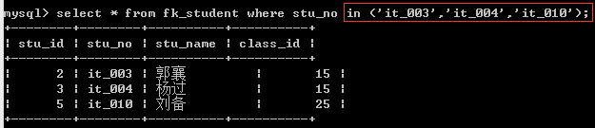
not in：不在某个集合内
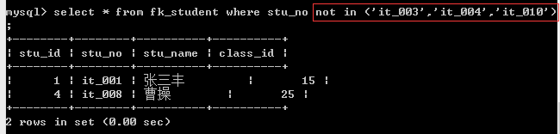
    - between and，not between and
between and， not between and用于判断一个数据是否在某个范围之间，适合用于 数字和 时间 的比较！
语法： where 字段 between 小值 and 大值
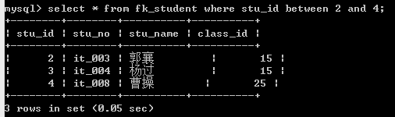
    - is null,is not null
如果需要判断一个字段是否为null则需要使用运算符，is null 和 is not null
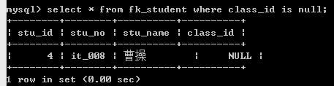
注意： 匹配 null 只能使用 is关键词，不能使用 = （等号）
    - 逻辑运算符
逻辑运算符包含： 逻辑与（and）、逻辑或（or）、逻辑非（not）

not , 非运算
运算结果取反。
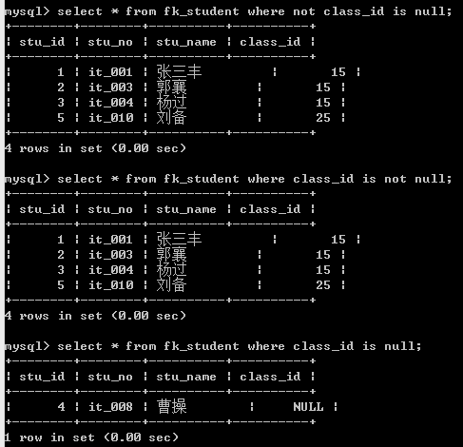
and , 与运算
and 与运算，两个或多个条件同时为真，结果为真！
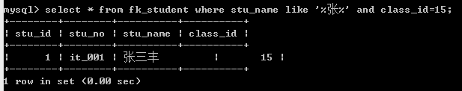
or, 或运算
Or 或运算，两个或多个条件中只要有一个为真，结果为真！
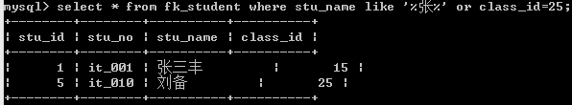

运算符同时出现有优先级的问题
建议使用 小括号自定义运算符的优先级：
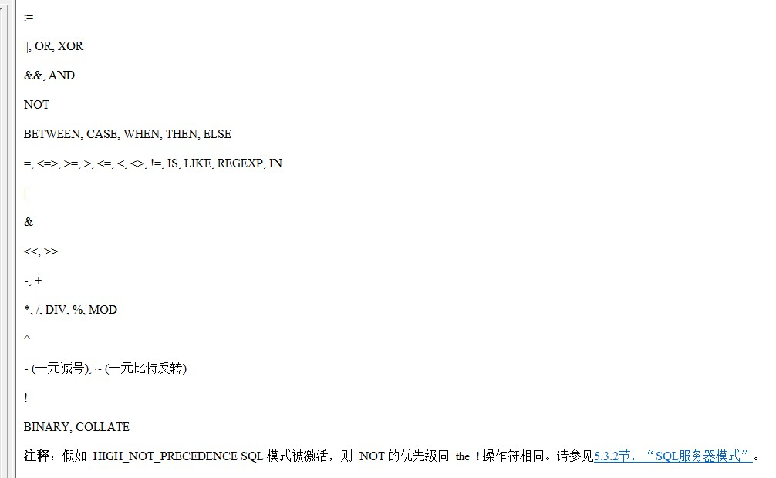
如果省略条件表达式，表示不使用条件过滤！from所有的数据源都是结果集中的数据！相当于 where 1;
  - group by子句
Group by 子句通常用于对数据进行分组。
语法： group by 字段;
分组后的结果是，组内只显示第一条记录的信息！每个组显示一条数据！
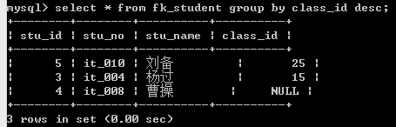

分组的目的是分组统计！
例如：计算一下每个组内学生数量！

此时，需要使用 聚合函数（分组函数）来实现功能：
    - count()
统计组内的记录数量！
count(字段)，典型的可以使用*表示整条记录！
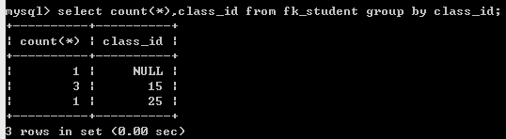
如果count 的参数字段的话，统计该字段中不为NULL的数量！
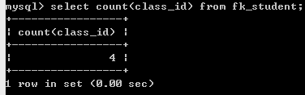
    - sum()
统计组内的某个字段表达式的和！
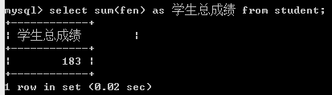
    - max()
统计组内的某个字段表达式的最大值！
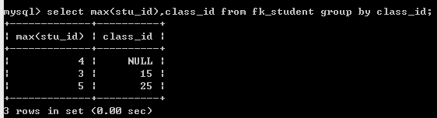
    - min()
统计组内的某个字段表达式的最小值！
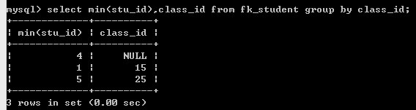
    - avg()
统计组内的某个字段表达式的平均值！
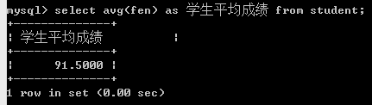
    - group_concat()
将组内的字段，进行连接成一个字符串！
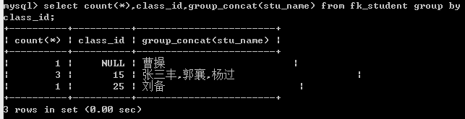
  - having子句
having子句与where 类似，结果数据过滤的条件子句

但是，执行的时机不同：
where是在from执行完毕，确定数据源后，从数据源中过滤数据的操作！
而
having是在from，where，groupby都执行完成后，从处理的结果中过滤数据！

如果此时需要找到学生数量大于等于两人的班级：
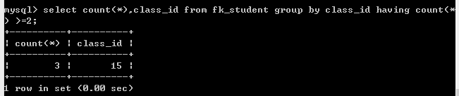
having使用的原因：where子句中不能出现group by聚合函数！（where与group by的执行顺序问题）
  - order by 子句
对所有处理完毕（过滤）数据，进行排序！
语法：order by 字段1 [asc|desc], 字段2 [asc|desc]
先按照字段1 进行排序，如果字段1相同，则按照字段2排序！
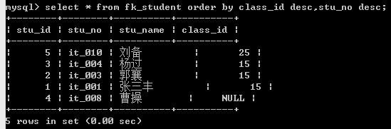
做一个随机排序（注意：会影响效率！）
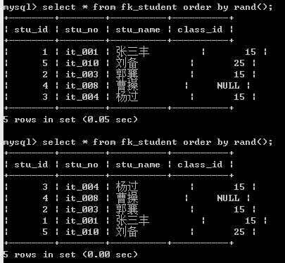
  - limit子句
Limit 子句用于限制结果数量
语法： limit [$start, ] $size;

从$start所表示的记录开始，获取最多$size条记录！（不是开始和结束）
- 记录的索引位置为0，没有 $start时默认从0开始
需求：从学生表中按ID升序获取2条记录
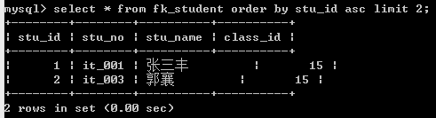
需求：从学生表中按ID升序从第3条开始获取2条记录
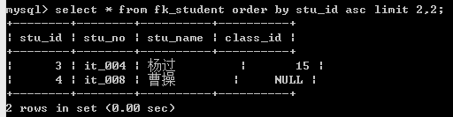
主要用于对数据进行分页展示。
- 连接查询，join（重点）
  - 什么是连接查询？
将多个表中的记录，按照某种特殊的联系，连接起来，形成一个特殊的数据源，在此基础上做的查询，称之为连接查询！

一般在连接时，需要指定连接条件。实际项目开发几乎每条sql查询语句都会使用连接查询！

场景：
学生列表，格式为：姓名，学号，班级名称

班级名称，是否在学生表中？ 不在！

先利用 学生表的class_id 与 班级表的class_id 将 学生表记录与班级表记录 连接起来形成一条条包含了学生信息当前班级信息的一个中间结果，再找到其中需要的3个字段即可！
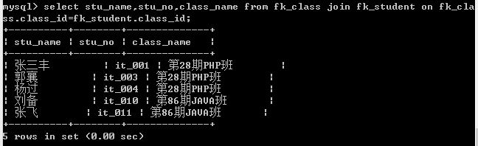
通常将连接分成如下几个类型：
内连接，外连接，交叉连接，自然连接

无论哪种，主要的操作都是一样的！
其实，就有内和外两种本质的区别！
  - 内连接，inner join
在真实数据之内 的连接操作！
要求连接两个表中的记录都必须存在，才能连接上，否则不能匹配连接成功的记录，是不能出现在结果集中的！
语法： from 表名 inner join 表名2 on 连接条件
注意： inner join 可简写 join
  - 外连接
分成左外（ left join ）、右外（ right join ）
左右区分的原则：
左表和右表，左表，出现在join左边（前边）称之为左表。右表，出现在join右边的表称之为右表！

外连接指的是，即使数据没有匹配上，也会出现在连接结果集中。由于最终的结果可能出现连接不上的记录，称之为外连接！
    - left join
左外：left join ，如果左表存在没有连接成功的数据，也会出现在结果集中！
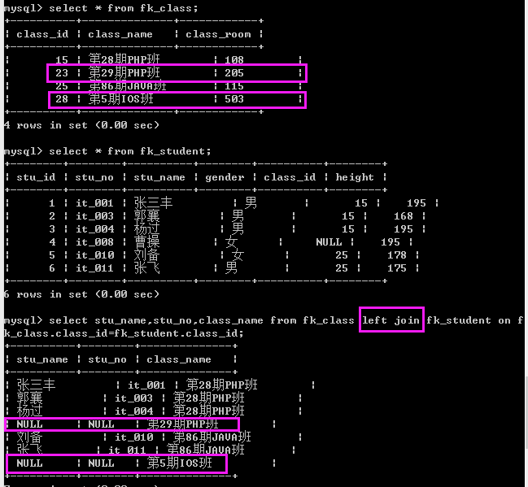
fk_class内的数据全都出现在结果！尽管没有和学生表连接成功。
    - right join
右外：right join，右表没有连接成功的记录，也会出现在结果中！
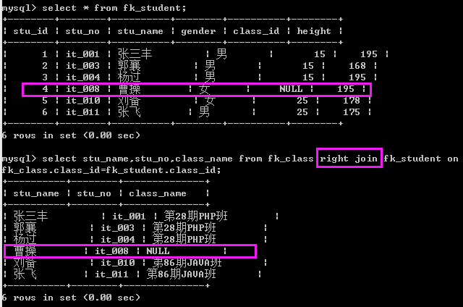

全外连接：full join （全外连不需要 on 连接条件）
左连接是使用频率最高的一种连接！
  - 连接条件，on，using
连接条件就是一个表达式，使用on语法来引起连接条件！
可以是运算表达式、字段等等来作为连接条件！
除了使用on，还可以使用 using 语法来指定连接条件！
using，是使用一个字段来作为连接条件！使用两个表同名字段来表示条件！
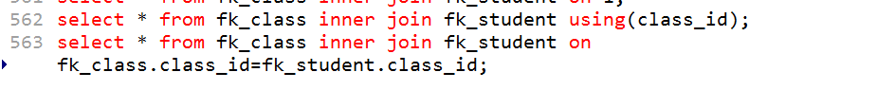
而且，using的处理结果是，将连接的同名字段，整理成1个字段显示

注意：内连接 inner join和全连接 full join可以不写连接条件！会形成一个笛卡尔积
但是外连接，必须要写连接条件：
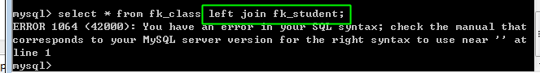
连接条件使用 on 和 using 关键字都可以：
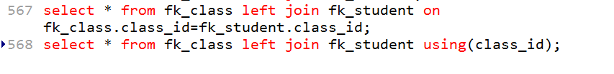
where与 连接条件的区别！在内连接使用on与使用where可以达到一样的效果：
但是语义（语言含义）不同。
on 指的是连接条件，确定数据源使用的条件。而where指的是当数据源已经确定，从数据源中过滤的条件。

技巧分享
1）在一次连接中，可以连接多个表！
语法为：
table1 join table2 on 条件 join table3 on 条件 …
2）一个表可以被多次连接
table1 join table2 on 条件 join tabl2 on 条件
此时两次出现的table2，都是正确的！
甚至可以出现 table 1 join table1 on 条件的语法：
典型的例子：
足球比赛：
主队，比分，客队
拜仁，3:2，慕尼黑1860

球队表(team)
id(球队ID) | team(队名)
2 | 拜仁
5 | 慕尼黑1860

比赛结果表(result)
hid(主队ID) | points(比分) | gid(客队ID)
2 | 3:2 | 5

select * from result left join team as t1 on result.hid=t1.id left join team as t2 on result.gid=t2.id

- 课程总结
  - 重点
      - 字段属性
      - 查询select
      - 连接查询
  - 难点
      - 查询
      - 连接查询
  - 如何掌握？
      - 需要结合实际需求进行多次查询。
  - 排错技巧（技巧）
      - 查看报错信息，根据报错找出问题
- 课后练习
      - 根据学生表和班级表，写出以下需求的SQL语句。
- 显示出所有学生数据
- 显示出所有班级数据
- 显示出年龄最大的5位同学
- 显示所有学生的姓名和所属班级名称
- 显示出Python0320的所有同学姓名和年龄
- 统计每个班的学生人数
- 显示出班级列表，同时将班级所有学生姓名按年龄小从到大拼接成字段输出（选做）
      - 要求举行一个乒乓球比赛，队员就是学生，要求记录比分与比赛时间。
1) 设计一个可以记录比分的与参赛队员的表：
Match_id | Player_1 | Match_result | Player_2 | Match_time
1 | 1 | 4:2 | 4 | 2018-05-06 22:30
2 | 5 | 5:3 | 6 | 2018-05-07 21:55

2) 要求利用一条sql 得到如下结果：
张三丰 4:2 曹操 2018-05-06 22:30
- 面试题
- 扩展知识或课外阅读推荐（可选）
  - 扩展知识
      - 交叉连接
      - 自然连接
  - 课外阅读
https://blog.csdn.net/u011277123/article/details/54863371/

